DAFTAR PUSTAKA

Afrizal. (2019). Metode Penelitian Kualitatif. Jakarta: PT Rajawali Press.
Ahmad Darwis, G. I. (2017). Narkoba, Bahaya, dan Cara Mengantisipasinya. Jurnal Pengabdian Kepada Masyarakat, 36 - 46.
Alir. (2005). Metodologi Penelitian. Jakarta: PT. Rajawali Press.
Ariyaningsih. (2023). Korelasi Kejahatan Siber dengan Percepatan Digitalisasi di Indonesia. Jurnal Ilmu Hukum, 1 - 11.
Farida. (2014). Metode Penelitian Kualitatif dalam Penelitian Pendidikan . Solo: Cakra Books.
Hakim, M. A. (2016). Bahaya Narkoba dan Alkohol serta Cara Islam Mengatasi, Mencegah, dan Melawan. Bandung: Nuansa.
Irfansyah, M. N. (2023). IMPLEMENTASI ASAS RESTORATIVE JUSTICE MELALUI DIVERSI TERHADAP TINDAK PIDANA NARKOTIKA PADA ANAK DI BANDAR LAMPUNG.
Jaya, I. M. (2021). METODE PENELITIAN KUANTITATIF DAN KUALITATIF (Teori, Penerapan, dan Riset Nyata). Yogyakarta: Quadrant.
Kurniawati. (2022). Analisis Semiotika Budaya Jawa Tengah pada Film Mangkujiwo Karya Azhar Kinoi Lubis. Buletin Ilmiah Pendidikan, 45 - 54.
Mardani. (2008). Penyalahgunaan Narkoba dalam Perspektif Hukum Islam dan Nasional. Jakarta: Raja Grafindo.
Moeljatno. (1987). Azas-Azas Hukum Pidana. Jakarta: Bina Aksara.
Prodjodikoro, W. (1981). Asas-Asas Hukum Pidana Di Indonesia. Jakarta - Bandung: Eresco.
Puspitasari, E. (2019). Peranan Kepolisian dalam Penanggulangan Tindak Pidana Penyalahgunaan Narkotika. Jurnal Ilmiah, 1 - 18.
Remmelink, J. (2003). Hukum Pidana. Jakarta: Gramedia.
Rosyada. (2020). Penelitian Kualitatif untuk Ilmu Pendidikan. Jakarta: Prenada.
Sasangka, H. (2003). Narkotika dan Psikotropika dalam Hukum Pidana. Jakarta: Mandar Maju.
Semiawan. (2010). Metode Penelitian Kualitatif. Jakarta: Grasindo.
Sudarto. (1983). Hukum Pidana dan Perkembangan Masyarakat (Kajian Terhadap Pembaharuan Hukum Pidana). Bandung: Sinar Baru.
Sudaryono, S. M. (2017). HUKUM PIDANA DASAR-DASAR HUKUM PIDANA. Jawa Tengah : Muhammadiyah University Press.
Utomo, W. H. (2005). Hukum Kepolisian di Indonesia. Jakarta : Prestasi Pustaka.
Z, A. (2020). Metodologi Penelitian Pendidikan. Jurnal Al - Hikmah, 1 -2.
Zulham, T. S. (2010). PERAN KEPOLISIAN DALAM PENERAPAN HUKUM TERHADAP KEJAHATAN PSIKOTROPIKA (STUDI PADA POLRESTA PEMATANGSIANTAR). Jurnal Mercatoria, 58 - 70.

LAMPIRAN
- Surat Izin Penelitian
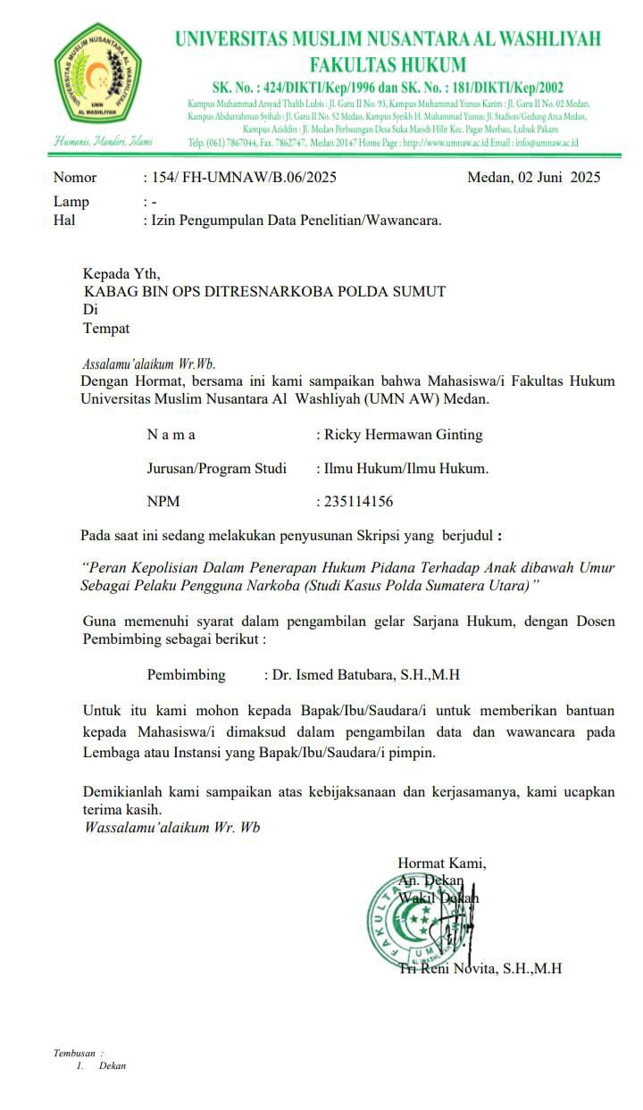

- Surat Selesai Penelitian
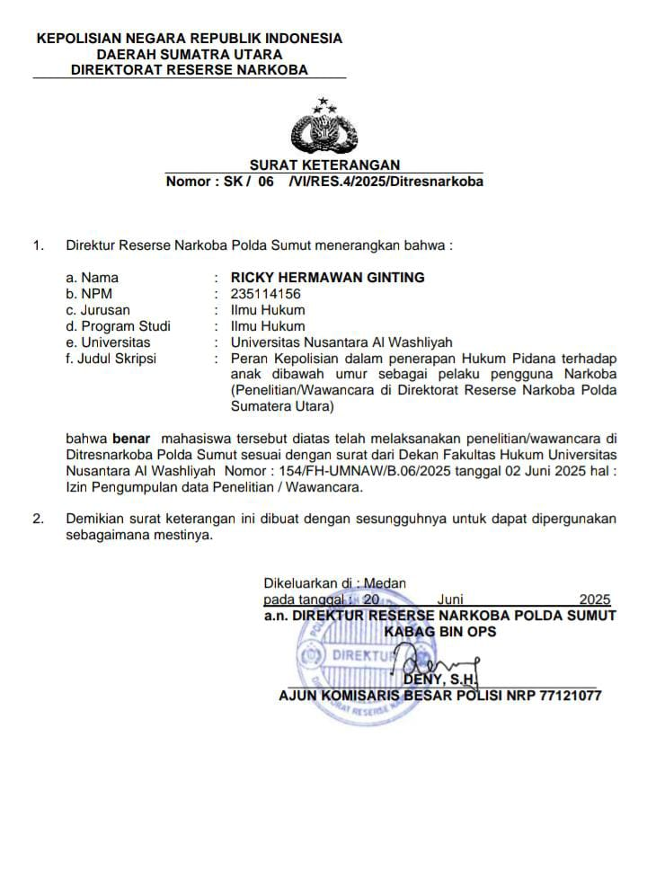

- Dokumentasi Wawancara
